Учебно-методический центр по гражданской обороне,
чрезвычайным ситуациям и пожарной безопасности
Красноярского края

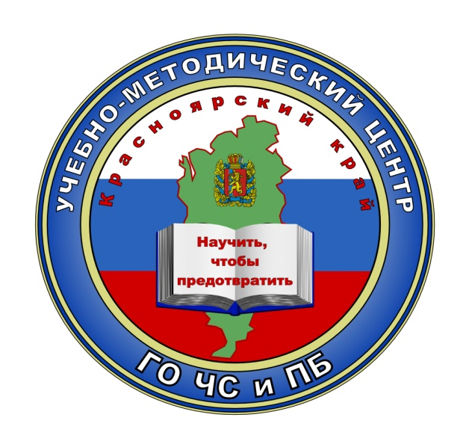

Памятка

ЕСЛИ В СУМКЕ БОМБА

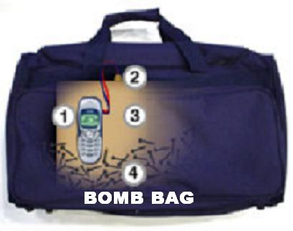

Красноярск, 2011
Уважаемые граждане!

Просим вас прочесть памятку,

ознакомить с ней родных и знакомых.

ВДРУГ В СУМКЕ БОМБА, А В ПИСЬМЕ ПЛАСТИКОВАЯ МИНА?
В последние годы в стране возросло число террористических актов – с применением различных взрывных устройств. Сравнительно легко специалисты обнаруживают и обезвреживают штатные мины, снаряды, гранаты и т. п. Но значительно сложнее отыскать, обезвредить или ликвидировать самодельные, нестандартные взрывные устройства. Преступники, как правило, помещают их в обыкновенные портфели, сумки, банки, пакеты и затем будто случайно оставляют в многолюдных местах. В таком случае трудно отличить сумку с находящейся в ней взрывчаткой от такой же сумки, действительно забытой рассеянным пассажи-ром, скажем, в электричке, трамвае, троллейбусе или автобусе.
Вот почему требуют особенного внимания бесхозные предметы в транспорте, кинотеатре, магазине или на вокзале, митинге.
Если обнаруженный предмет не должен, как нам кажется, находиться «в этом месте и в это время», не оставляйте этот фат без внимания.
Если вы обнаружили забытую или бесхозную вещь в общественном транспорте, опросите людей, находящихся рядом. Постарайтесь установить, чья она или кто мог ее оставить. Если хозяин не установлен, немедленно сообщите о находке кондуктору, водителю (машинисту).
Если вы обнаружили подозрительный предмет в подъезде своего дома, опроси-те соседей, возможно, он принадлежит им. Если владелец не установлен – немедленно сообщите о находке в ваше отделение полиции.
Если вы обнаружили подозрительный предмет в учреждении, немедленно сообщите о находке администрации.
Во всех перечисленных случаях:
• не трогайте, не вскрывайте и не передвигайте находку;
• зафиксируйте время обнаружения находки;
• постарайтесь сделать так, чтобы люди отошли как можно дальше от опасной находки;
• обязательно дождитесь прибытия оперативно-следственной группы;
• не забывайте, что вы являетесь самым важным очевидцем.
Помните: внешний вид предмета может скрывать его настоящее назначение. В качестве камуфляжа для взрывных устройств используются обычные бытовые предметы: сумки, пакеты, свертки, коробки, игрушки и т.п.
Родители! Вы отвечаете за жизнь и здоровье ваших детей. Разъясните детям, что любой предмет, найденный на улице или в подъезде, может представлять опасность.
Еще раз напоминаем:
Не предпринимайте самостоятельно никаких действий с находками или подозрительными предметами, которые могут оказаться взрывными устройствами – это может привести к их взрыву, многочисленным жертвам и разрушениям!
Если вы заметили вещь без хозяина, надо обратиться к работнику полиции или другому должностному лицу. Нельзя прикасаться к находке. К сожалению, в некоторых случаях (например, в вагоне электрички, переполненном дачниками, грибниками) остается надеяться только на везение. Если происходит взрыв, то наступает следующая опасность – пожар и паника.
Иногда террористы используют почтовый канал. Так, взрывом устройства, присланного в почтовом конверте, был искалечен секретарь военного атташе британского посольства в США, а также секретарь эксперта по ракетам профессора Пильтца в Германии.
Для писем с пластиковой миной характерна необычная толщина, упругость, вес не менее 50 г и тщательная упаковка. На конверте могут быть различные пятна, проколы, возможен специфический запах. Должно насторожить настойчивое желание вручить письмо непременно в руки адресата и надписи типа: «Вскрыть только лично», «Лично в руки», «Секретно» и т. п. Подозрительное письмо нельзя открывать или сгибать, нагревать или опускать в воду. В подобных случаях, прежде всего, страдает именно секретарь, так как один из традиционных вариантов защиты для руководителя – никуда не входить первым и принимать предметы только из рук телохранителя или секретаря.
Угрозы в письменной форме могут поступить к вам как по почте, так и в различного рода анонимных материалах (записках, надписях, информации на дискете и т.д.).
После получения такого документа обращайтесь с ним максимально осторожно.
Постарайтесь не оставлять на нем отпечатков своих пальцев.
Не мните документ, не делайте на нем пометок. По возможности уберите его в чистый плотно закрываемый полиэтиленовый пакет и поместите в отдельную жесткую папку.
Если документ поступил в конверте – его вскрытие производите только с левой или правой стороны, аккуратно отрезал кромки ножницами.
Сохраняйте все: сам документ с текстом, любые вложения, конверт и упаковку, – ничего не выбрасывайте.
Не расширяйте круг лиц, знакомых с содержанием документа.
Все это поможет правоохранительным органам при проведении последующих криминалистических исследований.
Прием от граждан анонимных материалов, содержащих различного рода угрозы и требования, оформляется их письменным заявлением или протоколом принятия устного заявления о получении или обнаружении таких материалов.
Угрозы в письменной форме могут поступить на предприятие как по почте, так и в результате обнаружения различного рода анонимных материалов (записок, надписей, информации на дискете и т.д.).
Обеспечьте четкое соблюдение персоналом объекта правил обращения с анонимными материалами:
1. После получения такого документа обращайтесь с ним максимально осторожно, по возможности уберите его в чистый плотно закрываемый полиэтиленовый пакет и поместите в отдельную жесткую папку.
2. Постарайтесь не оставлять на нем отпечатков своих пальцев.
3. Если документ поступил в конверте – его вскрытие производите только с левой или правой стороны, аккуратно отрезая кромки ножницами.
4. Сохраняйте все: сам документ с текстом, любые вложения, конверт и упаковку – ничего не выбрасывайте
5. Не расширяйте круг лиц, знакомившихся с содержанием документа.
6. Анонимные материалы направляются в правоохранительные органы с сопроводительным письмом, в котором указываются конкретные признаки анонимных материалов (вид, количество, каким способом и на чем исполнены, с каких слов начинается и какими заканчивается текст, наличие подписи и т.п.), а также обстоятельства, связанные с их распространением, обнаружением или получением
7. Анонимные материалы не должны сшиваться, склеиваться, на них не разрешается делать надписи, подчеркивать или обводить отдельные места в тексте, писать резолюции и указания, также запрещается их мять и сгибать. При исполнении резолюций и других надписей на сопроводительных документах не должно оставаться давленых следов на анонимных материалах.
8. Регистрационный штамп проставляется только на сопроводительных письмах организации и заявлениях граждан, передавших анонимные материалы в инстанции.
Примите меры к сохранности и своевременной передаче в правоохранительные органы полученных материалов.
В последнее время на объектах участились случаи обнаружения подозритель-ных предметов, которые могут оказаться взрывными устройствами.
Что предпринимать для уменьшения вероятности нахождения их на территории, как вести себя при их обнаружении?
В качестве мер предупредительного характера рекомендуем:
• ужесточение пропускного режима при входе и въезде на территорию объекта, установку систем сигнализации, аудио– и видеозаписи;
• ежедневные обходы территории предприятия и осмотр мест сосредоточения опасных веществ на предмет своевременного выявления взрывных устройств или подозрительных предметов;
• периодическую комиссионную проверку складских помещений;
• более тщательный подбор и проверку кадров;
• организацию и проведение совместно с сотрудниками министерства по чрезвычайным ситуациям, правоохранительных органов инструктажей и практических занятий по действиям при чрезвычайных происшествиях;
• при заключении договоров на сдачу складских помещений в аренду в обязательном порядке включать пункты, дающие право администрации предприятия при необходимости осуществлять проверку сдаваемых помещений по своему усмотрению.
В случае обнаружения подозрительного предмета незамедлительно сообщите о случившемся в правоохранительные органы телефонам территориальных подразделений ФСБ, МВД, МЧС России.
До прибытия оперативно-следственной группы дайте указание сотрудникам находиться на безопасном расстоянии от обнаруженного предмета.
В случае необходимости приступите к эвакуации людей согласно имеющемуся плану.
Важно: в соответствии с законодательством руководитель организации несёт персональную ответственность за жизнь и здоровье своих сотрудников.
• Обеспечьте возможность беспрепятственного подъезда к месту обнаружения подозрительного предмета автомашин правоохранительных органов, сотрудников министерства по чрезвычайным ситуациям, пожарной охраны, скорой медицинской помощи, служб эксплуатации.
• Обеспечьте присутствие лиц, обнаруживших находку, до прибытия оперативно-следственной группы и фиксацию их установочных данных.
• Во всех случаях дайте указание не приближаться, не трогать, не вскрывать и не перемещать находку. Зафиксируйте время ее обнаружения.
Безусловно: внешний вид предмета может скрывать его настоящее назначе-ние. В качестве камуфляжа для взрывных устройств используются обычные бытовые предметы, сумки, пакеты, свертки, коробки, игрушки и т.п.
Еще раз напоминаем: не предпринимайте самостоятельно никаких действий с взрывными устройствами или подозрительными предметами – это может привести к взрыву, многочисленным жертвам и разрушениям!
Очень часто для устранения неугодных кому-то лиц минируют автомобиль. Если вы по каким-то причинам опасаетесь минирования, воспользуйтесь маленькими хитростями «информационной» защиты: в салоне и на капоте установите свои «секреты», например, обломок спички на определенном уровне или приклеенный волосок. Если «сигнализация» нарушена, не заводите машину, загляните под днище, нет ли чистого пятна или проводка. Проведите по краю крышки капота: зазубрины скажут о том, что его вскрывали. Если зазубрин нет, поднимайте крышку капота осторожно, а, увидев провод, закрепленный на ней внутри, осторожно опустите. При малейшем подозрении (провод, новая вещь – термометр, часы) обращайтесь к специалистам.
Эксперты-криминалисты отмечают также следующие признаки, указывающие на опасность взрыва: неизвестные свертки, детали в машине или снаружи; натянутая проволока, шнур, провода или изоляционная лента, свисающая из-под машины, свежие царапины и жирные пятна на стеклах, незнакомый запах (некоторые взрывчатки пахнут суповой приправой).
Если граната (или незнакомый предмет) выкатилась вам под ноги, когда вы открыли дверцу машины, знайте: у вас есть до трех секунд времени на бросок в сторону.
Известны случаи, когда «господа из группы риска» в Целях собственной безопасности просили доверчивого соседа за небольшую плату заводить и разогревать свою машину или открывать дверь в квартиру. Будьте осторожны при подобных просьбах, если вам ваша жизнь дороже денег.

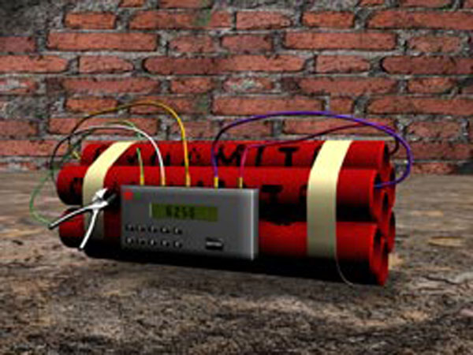

«Мы приняли на себя ответственность за обеспечение безопасности людей, попавших в экстремальные условия, и, видит Бог, мы сделаем для этого все возможное…» С.К.Шойгу

Как нас найти:

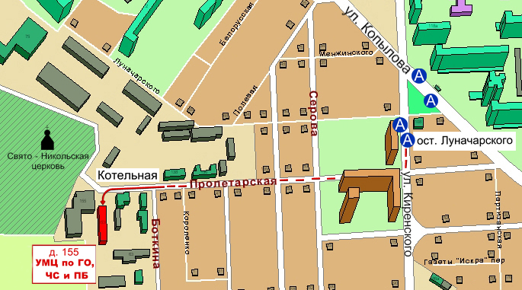

660100, г. Красноярск, ул. Пролетарская,155
Остановка транспорта ул. Луначарского
Автобусы 46, 36, 83, 2, 91, 89, 80, 12, троллейбус 5

Как с нами связаться:
т. (391)2 43-85-29
т/ф. (391) 243-85-38
web: http://www.krsk.m4c.ru
e-mail: umc@m4c.ru, umc24@bk.ru, umc24@mail.ru

